RK-31-2004-45, př. 1

počet stran: 5

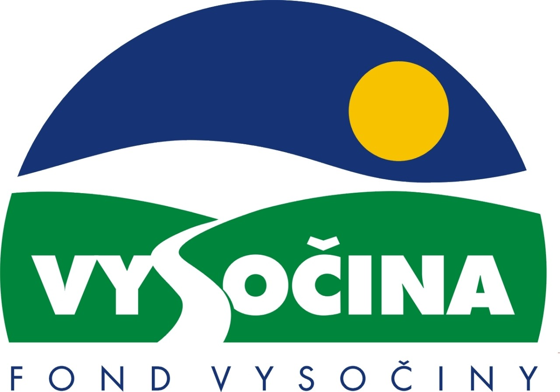

FOND VYSOČINY

Výzva k předkládání projektů
vyhlášená v souladu
se Statutem Fondu Vysočiny a Zásadami pro poskytování podpory z Fondu Vysočiny

1) Název programu:

Krajina Vysočiny 2004
Grantový program na podporu projektů k zadržení vody v krajině a k péči o přírodní prostředí

2) Celkový objem finanční prostředků: 3.410.000,- Kč

3) Cíl, dílčí cíl a opatření Programu rozvoje kraje Vysočina:
Cíl 4: Podpora zavádění principů trvale udržitelného rozvoje kraje
Dílčí cíl 4.1: Podpora trvalé udržitelnosti krajiny Vysočiny
Opatření 4.1.1: Trvalá udržitelnost krajiny Vysočiny

4) Cíl programu:
Účelem programu je motivovat vlastníky a nájemce pozemků k čerpání finanční pomoci ze státních a evropských zdrojů (dále též „dotační titul“) na tvorbu krajinářských opatření, která zvyšují zejména retenční schopnost krajiny, zajišťují protierozní ochranu, péči o přírodní prostředí, ochranu a využívání přírodních zdrojů apod.
Konečným cílem je přírodě blízká ochrana krajiny před erozí a před povodněmi, zpomalení odtoku povrchové vody a její převedení do vody podzemní, zvýšení zásob podzemní vody, zlepšení mikroklimatu, zvýšení druhové rozmanitosti a ekologické stability krajiny, zlepšení krajinného rázu apod. Vedlejšími efekty je zvýšení turistické atraktivnosti krajiny, snížení zornění, uvedení zemědělské půdy do klidu apod.
5) Popis a rozsah programu:
Program má žadatelům pomoci zajistit zpracování projektových dokumentací, které jsou pro žadatele finančně náročné, ale jsou povinnou přílohou žádostí o podporu ze státních a evropských dotačních titulů. Projektové dokumentace jsou též zapotřebí pro územní řízení (či jiná správní řízení) nutná k povolení realizace opatření.
Program je určen především na přípravu projektových dokumentací k žádostem o podporu realizace z dotačních titulů Státního fondu životního prostředí ČR – vybrané dílčí programy z programu 3.1. - program péče o přírodní prostředí, dále pak z programu revitalizace říčních systémů a programu péče o krajinu MŽP, lze též využít pro dílčí programy z Operačního programu Infrastruktura – Priorita 3. - opatření 3.1 – Obnova environmentálních funkcí území.
Jedná se o následující opatření:
- zakládání nebo obnova stávajících protierozních mezí, zasakovacích pásů a průlehů, které budou zatravněny nebo osázeny dřevinami, o minimální výměře opatření 1 ha na pozemcích žadatele v jednom katastrálním území
- zakládání nelesních dřevinných nebo travinobylinných vegetačních prvků na orné půdě o minimální souvislé rozloze prvku 1 ha,
- zakládání nebo obnova stávajících větrolamů o minimální výměře 0,3 ha na pozemcích žadatele v jednom katastrálním území
- obnova alejí nebo extenzivních sadů (výměra min. 0,3 ha, 60 stromů / ha, starší 50-ti let, bez podnikatel. využívání), které jsou registrovány jako významné krajinné prvky nebo se nachází v území s vyšším stupněm ochrany;
- obnova historicky cenných nebo památkově chráněných parků a okrasných zahrad
- výsadba a dosadba zeleně v intravilánu obcí spojených se založením nebo obnovou izolační zeleně oddělující obytnou zónu od průmyslových a zemědělských areálů, zeleně návsí a náměstí obcí do 10 000 stálých obyvatel či významných ploch vyhrazené zeleně (areály zdravotních a sociálních zařízení a hřbitovy)
- obnova a zakládání mokřadních ekosystémů (rašeliniště, mokřady, prameniště)
- doplňování a stavba rybích přechodů a další opatření na tocích zajišťující jejich zprůchodnění pro přirozenou migraci bioty
- protipovodňová opatření retenčního charakteru vázaná na zvýšení stability vodního režimu území
- revitalizační studie území – aktualizace dat revitalizačních studií území zpracovaných do 31.12.1999 a tvorba nových revitalizačních studií území.
- revitalizace nevhodně odvodněných pozemků a uměle odstavených ramen vodních toků ( nikoliv přirozeně zatemnělých)
- revitalizace a zakládání nových retenčních prostorů, zejména jako součásti systémů ekologické stability krajiny
V rámci tohoto programu bude poskytována pouze podpora malého rozsahu (de minimis) ve smyslu Nařízení Evropské komise č. 69/2001.

6) Příjemci podpory:
Fyzické nebo právnické osoby včetně obcí (vlastník, nájemce) s právním vztahem k pozemkům, na nichž má být opatření realizováno.

7) Lokalizace projektů:
Kraj Vysočina

8) Přijatelné a nepřijatelné výdaje:
- Vynaložené výdaje (náklady) musí být nezbytné pro uskutečnění projektu a musí odpovídat zásadám zdravého finančního řízení, zvláště efektivnosti a hospodárnosti
- Výdaje (náklady) musí být prokazatelně vynaloženy během provádění projektu, zaneseny v účetnictví žadatele a musí být doloženy prvotními doklady
- V rámci programu mohou být financovány náklady (výdaje) na:
pořízení projektové dokumentace pro účely žádosti o poskytnutí finanční podpory na opatření uvedená v bodě 5 pod písmeny a) až l) této výzvy. Rozsah projektové dokumentace musí odpovídat charakteru opatření, součástí projektové dokumentace může být i geometrický plán (například v případě realizace opatření jen na části pozemku).
d) Financovány nemohou být:
- pořízení projektové dokumentace k opatřením, které nejsou vyjmenovány v bodě 5 pod písmeny a) až l) této výzvy (zejména pořízení projektové dokumentace na opatření technického charakteru například odbahnění rybníků apod.), nebo u nichž je opatření (které může být financováno) jen jedním z více stavebních objektů nebo jen dílčí částí (například stavba polních cest),
- mzdové náklady pracovníků žadatele včetně odvodů, cestovné, kancelářská a výpočetní technika, dary, členské příspěvky, poplatky, pokuty a penále, škody, manka a ostatní mimořádné náklady, náklady na reprezentaci (občerstvení a pohoštění apod.), úroky z úvěrů

9) Základní a specifická kritéria pro posuzování projektů:
Základní kritéria:
a) soulad projektu s Programem rozvoje kraje, popř. s dalšími rozvojovými plány a programy
- soulad projektu s vyhlášeným grantovým programem
- soulad projektu s obecně platnými právními předpisy
- připravenost a realizovatelnost projektu
- prokazatelné využití poskytnutých prostředků ve prospěch rozvoje kraje Vysočina
- reálný a průhledný rozpočet nákladů
g) důvěryhodnost předkladatele a jeho schopnost akci spolufinancovat a realizovat

Specifická kritéria:
- přínos projektu k péči o přírodní prostředí (váha 7)
- význam umístění v krajině ( váha 4)
- přirozené začlenění do krajiny (váha3)
- zaměření opatření (váha 10)
  - biologický charakter (váha 6)
  - biotechnický charakter (váha 4)
- výše podílu příjemce podpory (spoluúčast) (váha 3)

10) Minimální a maximální výše příspěvku:
Minimální výše finančních prostředků poskytnutých na jeden projekt je 10 000,- Kč.
Maximální výše finančních prostředků poskytnutých na jeden projekt je 100 000,- Kč.
V rámci jednoho kola grantového programu může žadatel získat podporu pouze jedné žádosti.

11) Minimální podíl příjemce podpory:
u opatření dle bodu 5 písm a) až k) 25 % celkových nákladů projektu,
u opatření dle bodu 5 písm l) 50 % celkových nákladů projektu

12) Časový harmonogram realizace projektu:
Projekt bude zahájen po podpisu smlouvy o poskytnutí podpory a ukončen nejpozději do 12 - ti měsíců od podpisu smlouvy o poskytnutí podpory.

13) Platební podmínky:
Finanční příspěvek bude poskytnut na základě smlouvy o poskytnutí podpory, v níž budou stanoveny podmínky čerpání finančních prostředků, termíny uvolňování finančních prostředků v návaznosti na rozpracovanost projektu, způsob a termín závěrečného vyúčtování, sankce za nedodržení parametrů projektu a za neoprávněné využití finančních prostředků.
Podpora bude poskytnuta formou bezhotovostního převodu příspěvku na účet příjemce po ukončení realizace projektu. Podmínkou převodu finančních prostředků na účet příjemce je předložení dokladů o výši celkových nákladů projektu a jejich úhradě (podle výpisů z bankovních účtů nebo pokladních dokladů).
Pokud nebude bez závažného důvodu podepsána smlouva žadatelem do 30 dnů od jejího obdržení, ztrácí žadatel automaticky nárok na poskytnutí finančního příspěvku.
Finanční příspěvek nemůže být v průběhu realizace převeden na jiný subjekt.
Finanční příspěvek nelze poskytnout na již zrealizované či započaté projekty.
Souběh podpory z Fondu Vysočiny s dotacemi z dotačních titulů státního rozpočtu nebo jiných fondů se nevylučuje.
14) Termíny a podmínky podání projektů:
Žadatelé o podporu projektů musí předložit kompletně (včetně všech 3 povinných příloh) vyplněnou Žádost o poskytnutí podpory na předepsaném formuláři.
Povinné přílohy:
- Doklad, ne starší tří měsíců, o prokázání vlastnického/nájemního vztahu žadatele k pozemku, na němž bude opatření provedeno. Dokládá se výpisem z katastru nemovitostí (popř. nabývací smlouvou, dědickým řízením, rozhodnutím pozemkového úřadu v rámci KPÚ, když v době podání žádosti ještě není KPÚ v katastru nemovitostí zapsána apod.) a kopií mapy katastru nemovitostí s vyznačením dotčených parcel (tj. vyznačení umístění zamýšleného opatření). Pokud dotčené parcely nejsou zapsány na listu vlastnictví, je třeba doložit identifikaci parcel. U nájemního vztahu nutno doložit písemný souhlas vlastníka s případnou realizací projektu.
- Kladné vyjádření k záměru (tj. k zamýšlené akci, na kterou je určena projektová dokumentace o jejíž podporu je žádáno) od orgánu ochrany přírody obce s rozšířenou působností.
- Stručný popis naplnění specifických kritérií (při popisu naplnění specifických kritérií používejte stejné písmenné označení jako je použito v této výzvě; při popisu naplnění kritérií se vyjadřujte maximálně stručně a věcně)
Formulář žádosti je umístěn na internetové adrese www.kr-vysocina.cz a je k vyzvednutí na adrese: Kraj Vysočina, krajský úřad, odbor životního prostředí, oddělení technické ochrany, Žižkova 57, 587 33 Jihlava.
Na stejné webové stránce najdete Statut Fondu Vysočiny a Zásady pro poskytování podpory z Fondu Vysočiny, kde se dočtete kompletní informace k podmínkám poskytnutí podpory.
Žádosti zpracované ve dvou vyhotoveních (originál a kopie) se přijímají osobně prostřednictvím podatelny Krajského úřadu kraje Vysočina, Žižkova 57, 587 33 Jihlava nebo poštou v termínu do 15. 11. 2004, (při zaslání poštou je rozhodující datum poštovního razítka).
Žádosti budou předloženy v zalepené obálce označené: Fond Vysočiny, Grantový program „Krajina Vysočiny 2004“, Neotvírat!

15) Odpovědnost za realizaci podpory (garant programu):
Garantem programu je odbor životního prostředí, Krajský úřad kraje Vysočina, Žižkova 57, 587 33 Jihlava.
Průběžné informace ke zpracování projektů bude poskytovat – odbor životního prostředí, oddělení technické ochrany, Ing. Eva Navrátilová, tel. 564 602 378 e-mail: Navratilova.E@kr-vysocina.cz.
Jednotlivé projekty budou posouzeny garantem a řídícím výborem grantového programu, který po ukončení procesu hodnocení rozhodne o přiznání podpory konkrétním žadatelům. V případě přiznání podpory může řídicí výbor navrhnout nižší částku, než je požadována S výsledkem tohoto procesu budou žadatelé seznámeni písemně do 31. 12. 2004.

Žádost, která nesplňuje všechny formální náležitosti nebo bude zaslána po termínu, bude řídícím výborem z hodnocení vyřazena.
Žadatelé nebudou vyzýváni k doplnění chybějících údajů.
Dokládání chybějících náležitostí po uzávěrce programu není možné.
Podpora z Fondu Vysočiny nepředstavuje nárokový příspěvek, nejde ani o správní řízení, a tudíž proti rozhodnutí řídícího výboru není odvolání.

